

**Табиғи монополияларды реттеу саласындағы мемлекеттік көрсетілетін қызметтер регламенттерін бекіту туралы**

***Күшін жойған***

Қазақстан Республикасы Табиғи монополияларды реттеу агенттігі төрағасының 2014 жылғы 3 наурыздағы № 51-НҚ бұйрығы. Қазақстан Республикасының Әділет министрлігінде 2014 жылы 15 наурызда № 9221 тіркелді. Күші жойылды - Қазақстан Республикасы Ұлттық экономика министрінің 2015 жылғы 27 сәуірдегі № 362 бұйрығымен

      Ескерту. Күші жойылды - ҚР Ұлттық экономика министрінің 27.04.2015 № 362 (алғашқы ресми жарияланған күнінен кейін күнтізбелік он күн өткен соң қолданысқа енгiзiледi) бұйрығымен.

      «Мемлекеттік көрсетілетін қызметтер туралы» 2013 жылғы 15 сәуірдегі Қазақстан Республикасының Заңы 10-бабының 2) тармақшасына сәйкес **БҰЙЫРАМЫН**:  
      1. Мыналар:  
      1) осы бұйрыққа 1-қосымшаға сәйкес «Магистральдық газ құбырларын, мұнай құбырларын, мұнай өнiмдерi құбырларын пайдалану жөніндегі қызметке лицензия беру, қайта ресімдеу, лицензияның телнұсқаларын беру»;  
      2) осы бұйрыққа 2-қосымшаға сәйкес «Энергиямен жабдықтау мақсатында электр энергиясын сатып алу жөніндегі қызметке лицензия беру, қайта ресімдеу, лицензияның телнұсқаларын беру» мемлекеттік көрсетілетін қызмет регламенттері бекітілсін.  
      2. Мыналардың:  
      1) «Қазақстан Республикасы Табиғи монополияларды реттеу агенттігі көрсететін электрондық мемлекеттік қызметтерінің регламенттерін бекіту туралы» Қазақстан Республикасы Табиғи монополияларды реттеу агенттігі төрағасының 2012 жылғы 21 қыркүйектегі № 243-НҚ бұйрығының (Нормативтік құқықтық актілерді мемлекеттік тіркеу тізілімінде № 7951 тіркелген, «Егемен Қазақстан» газетінің 2012 жылғы 8 желтоқсанда № 809-814 (27885) жарияланған);  
      2) «Қазақстан Республикасы Табиғи монополияларды реттеу агенттігі көрсететін электрондық мемлекеттік қызметтерінің регламенттерін бекіту туралы» Қазақстан Республикасы Табиғи монополияларды реттеу агенттігі төрағасының 2012 жылғы 21 қыркүйектегі № 243-НҚ бұйрығына өзгерістер енгізу туралы» Қазақстан Республикасы Табиғи монополияларды реттеу агенттігі төрағасының 2013 жылғы 13 ақпандағы № 47-НҚ бұйрығының (Нормативтік құқықтық актілерді мемлекеттік тіркеу тізілімінде № 8374 тіркелген, «Егемен Қазақстан» газетінің 2013 жылғы 19 қазандағы № 235 (28174) жарияланған) күші жойылды деп танылсын.  
      3. Қазақстан Республикасы Табиғи монополияларды реттеу агенттігінің Бақылау және талап қою жұмысы департаменті (А.Т. Жапсарбай):  
      1) осы бұйрықты Қазақстан Республикасы Әділет министрлігінде мемлекеттік тіркеуді;  
      2) ресми бұқаралық ақпарат құралдарында жариялануын қамтамасыз етсін, кейін жарияланғаны туралы мәліметтерді Қазақстан Республикасы Табиғи монополияларды реттеу агенттігінің Заң департаментіне ұсынсын;  
      3) осы бұйрық бұқаралық ақпарат құралдарында жарияланғаннан кейін, оның Қазақстан Республикасы Табиғи монополияларды реттеу агенттігінің ресми интернет-ресурсында жариялануын қамтамасыз етсін.  
      4. Қазақстан Республикасы Табиғи монополияларды реттеу агенттігінің Әкімшілік жұмысы департаменті (С.П. Базарбаев) осы бұйрық Қазақстан Республикасы Әділет министрлігінде мемлекеттік тіркелгеннен кейін:  
      1) күнтізбелік он күннен кешіктірмей көшірмені қағаз және электрондық жеткізгіште «Әділет» Ақпараттық – құқықтық жүйесінде ресми жариялау үшін жіберсін;  
      2) Қазақстан Республикасы Табиғи монополияларды реттеу агенттігінің құрылымдық бөлімшелері мен аумақтық органдарының назарына жеткізсін.  
      5. Осы бұйрықтың орындалуын бақылау Қазақстан Республикасы Табиғи монополияларды реттеу агенттігінің жауапты хатшысы Р.Н. Ахметовке жүктелсін.  
      6. Осы бұйрық алғашқы ресми жарияланған күнінен кейін күнтізбелік он күн өткен соң қолданысқа енгізіледі.

*Төраға                                     М. Оспанов*

Қазақстан Республикасы          
Табиғи монополияларды реттеу      
агенттігінің 2014 жылғы 3 наурыздағы  
№ 51-НҚ бұйрығына           
1-қосымша

**«Магистральдық газ құбырларын, мұнай құбырларын, мұнай өнiмдерi**  
**құбырларын пайдалану жөніндегі қызметке лицензиялар беру, қайта**  
**ресімдеу, лицензияның телнұсқаларын беру» мемлекеттік**  
**көрсетілетін қызмет регламенті**

**1. Жалпы ережелер**

      1. Магистральдық газ құбырларын, мұнай құбырларын, мұнай өнiмдерi құбырларын пайдалану жөніндегі қызметке лицензиялар беру, қайта ресімдеу, лицензияның телнұсқаларын беру мемлекеттік көрсетілетін қызметін (бұдан әрі – мемлекеттік көрсетілетін қызмет) Қазақстан Республикасы Табиғи монополияларды реттеу агенттігінің облыстар, Астана және Алматы қалалары бойынша департаменттері (бұдан әрі – көрсетілетін қызметті беруші) Қазақстан Республикасы Үкіметінің 2014 жылғы 13 ақпандағы № 86 қаулысымен бекітілген «Магистральдық газ құбырларын, мұнай құбырларын, мұнай өнiмдерi құбырларын пайдалану жөніндегі қызметке лицензия беру, қайта ресімдеу, лицензияның телнұсқаларын беру» мемлекеттік көрсетілетін қызмет стандартына (бұдан әрі – Стандарт) сәйкес көрсетеді.  
      Өтініштерді қабылдау және мемлекеттік қызметті көрсету нәтижесін беру:  
      1) Қазақстан Республикасы Көлік және коммуникация министрлігі Мемлекеттiк қызметтердi автоматтандыруды бақылау және халыққа қызмет көрсету орталықтарының қызметiн үйлестiру комитетiнің «Халыққа қызмет көрсету орталығы» республикалық мемлекеттік кәсіпорнының (бұдан әрі – ХҚО) халыққа қызмет көрсету орталықтары;  
      2) www.e.gov.kz «электрондық үкімет» веб-порталы немесе www.elicence.kz «Е-лицензиялау» веб-порталы (бұдан әрі – портал) арқылы жүзеге асырылады.  
      2. Мемлекеттік қызметті көрсету нысаны: электрондық (ішінара автоматтандырылған) және (немесе) қағаз түрінде.  
      3. Мемлекеттік қызметті көрсету нәтижесі – лицензия және лицензияға қосымша, қайта ресімдеу, лицензияның телнұсқасы және (немесе) лицензияға қосымша немесе «Лицензиялау туралы» 2007 жылғы 11 қаңтардағы Қазақстан Республикасы Заңының 45-бабының 1-тармағында көрсетілген жағдайларда және негіздер бойынша мемлекеттік қызметті көрсетуден бас тарту туралы электрондық нысандағы дәлелді жауап болып табылады.  
      Мемлекеттік қызметті көрсету нәтижесін ұсыну нысаны: электрондық.

**2. Мемлекеттік қызметті көрсету процесінде көрсетілетін қызмет**  
**берушінің құрылымдық бөлімшелерінің (қызметкерлерінің) іс-қимыл**  
**тәртібін сипаттау**

      4. Мемлекеттік қызметті көрсету Стандарттың 3-тармағына сәйкес көрсетілетін қызметті алушының өтініші немесе электрондық сұрау салуы негізінде жүзеге асырылады.  
      5. Мемлекеттік қызметті көрсету процесінің құрамына кіретін әрбір рәсімнің (іс-қимылдың) мазмұны, оның орындалу ұзақтығы:  
      1) көрсетілетін қызметті берушінің құрылымдық бөлімшесінің уәкілетті қызметкері мемлекеттік көрсетілетін қызметті алуға көрсетілетін қызметті алушыдан портал арқылы тікелей немесе «Е-лицензиялау» Мемлекеттік деректер қоры» ақпараттық жүйесіне (бұдан әрі – «Е-лицензиялау» МДҚ» АЖ) ХҚО арқылы түскен өтінішті тіркейді;  
      2) «Лицензиялау туралы» Қазақстан Республикасының Заңына сәйкес көрсетілетін қызметті берушінің құрылымдық бөлімшесінің уәкілетті қызметкерінің (қызметкерлерінің) ұсынылған құжаттардың толықтығын екі жұмыс күні ішінде қарауы;  
      3) көрсетілетін қызметті алушының ұсынылған құжаттары толық болған жағдайда, көрсетілетін қызметті берушінің құрылымдық бөлімшесінің уәкілетті қызметкерінің (қызметкерлерінің) сегіз жұмыс күні ішінде ұсынылған құжаттардың Біліктілік талаптарына сәйкестігін қарауы;  
      4) көрсетілетін қызметті алушы Біліктілік талаптарына сәйкес болған жағдайда, лицензияны және (немесе) лицензияға қосымшаны беру немесе қайта ресімдеу туралы қорытындыны дайындау және көрсетілетін қызметті берушінің құрылымдық бөлімшесінің уәкілетті қызметкерлері (қызметкерлері) көрсетілетін қызметті берушінің бөлім басшысына екі жұмыс күні ішінде, көрсетілетін қызметті беруші басшысының орынбасарына екі жұмыс күні ішінде және көрсетілетін қызметті берушінің басшысына үш жұмыс күні ішінде қол қойдыруы;  
      5) лицензияны және (немесе) лицензияға қосымшаны беру немесе қайта ресімдеу туралы қорытындыға қол қою процедурасы аяқталған соң, сол күні көрсетілетін қызметті берушінің құрылымдық бөлімшесінің уәкілетті қызметкердің (қызметкерлерінің) «Е-лицензиялау» МДҚ» АЖ-да электронды лицензияны және (немесе) лицензияға қосымшаны қалыптастыру;  
      6) көрсетілетін қызметті алушы Біліктілік талаптарына сәйкес келмеген жағдайда, лицензияны және (немесе) лицензияға қосымшаны беруден дәлелді бас тарту хатын дайындау және көрсетілетін қызметті берушінің құрылымдық бөлімшесінің уәкілетті қызметкерінің (қызметкерлерінің) көрсетілетін қызметті берушінің бөлім басшысына екі жұмыс күні ішінде, көрсетілетін қызметті беруші басшысының орынбасарына екі жұмыс күні ішінде және көрсетілетін қызметті берушінің басшысына үш жұмыс күні ішінде қол қойдыруы;  
      7) лицензияны және (немесе) лицензияға қосымшаны беруден дәлелді бас тарту хатына қол қою рәсімі аяқталған соң, сол күні көрсетілетін қызметті берушінің құрылымдық бөлімшесінің уәкілетті қызметкері (қызметкерлері) «Е-лицензиялау» МДҚ» АЖ-да лицензияны және (немесе) лицензияға қосымшаны беруден дәлелді бас тарту хатын қалыптастыруы;  
      8) «Е-лицензиялау» МДҚ» АЖ-да электрондық лицензияны және (немесе) лицензияға қосымшаны не лицензияны және (немесе) лицензияға қосымшаны беруден дәлелді бас тарту хатын қалыптастыру аяқталғаннан кейін, сол күні көрсетілетін қызметті беруші басшысының электрондық цифрлық қолтаңбамен қол қоюы.

**3. Мемлекеттік көрсету процесінде көрсетілетін қызмет берушінің**  
**құрылымдық бөлімшелерінің (қызметкерлерінің) өзара іс-қимыл**  
**тәртібін сипаттау**

      6. Мемлекеттік көрсету процесіне қатысатын қызмет берушілердің, құрылымдық бөлімшелерінің (қызметкерлерінің) тізбесі:  
      1) мемлекеттік көрсетілетін қызметті алуға өтініштерді тіркеуге жауапты көрсетілетін қызметті берушінің құрылымдық бөлімшесінің уәкілетті қызметкері;  
      2) ұсынылған құжаттардың толықтығын тексеруге және Біліктілік талаптарына сәйкестігін қарауға жауапты көрсетілетін қызметті берушінің құрылымдық бөлімшесінің уәкілетті қызметкері (қызметкерлері);  
      3) көрсетілетін қызметті берушінің бөлім басшысы;  
      4) көрсетілетін қызметті беруші басшысының орынбасары;  
      5) көрсетілетін қызметті берушінің басшысы.

**4. Халыққа қызмет көрсету орталығымен және (немесе) өзге де**  
**көрсетілетін қызметті берушілермен өзара іс-қимыл тәртібін,**  
**сондай-ақ мемлекеттік қызметті көрсету процесінде ақпараттық**  
**жүйелерді пайдалану тәртібін сипаттау**

      7. Халыққа қызмет көрсету орталығымен және (немесе) өзге де көрсетілетін қызметті берушілермен өзара іс-қимыл тәртібінің, сондай-ақ мемлекеттік көрсетілетін қызметті көрсету процесінде ақпараттық жүйелерді пайдалану тәртібінің сипаты:  
      1) қабылдау жеделдетілген қызмет көрсетусіз «электрондық кезек» тәртібімен операциялық залда «кедергісіз қызмет көрсету» арқылы жүзеге асырылады, портал арқылы электрондық кезекті брондауға болады;  
      2) көрсетілетін қызметті алушының құжаттар топтамасын ХҚО-ға тапсыру үшін күтудің ең ұзақ уақыты – 15 минут;  
      3) ХҚО-дан көрсетілетін қызметті берушінің құрылымдық бөлімшесіне көрсетілетін қызметті алушының сұрауын жолдау мерзімі – құжаттарды қабылдағаннан кейін бірден;  
      4) ХҚО-да көрсетілетін қызметті алушыға қызмет көрсетудің рұқсат етілетін ең ұзақ уақыты – 15 минут.  
      ХҚО қажетті құжаттарды тапсырған кезде көрсетілетін қызметті алушыға:  
      сұрау салуды қабылдау нөмірі мен күні;  
      сұрау салынған мемлекеттік көрсетілетін қызметтің түрі;  
      қоса берілген құжаттардың саны мен атауы;  
      мемлекеттік көрсетілетін қызмет нәтижелерін беру күні (уақыты) және орны;  
      құжаттарды ресімдеуге арналған өтінішті қабылдаған қызметкердің тегі, аты, әкесінің аты (жеке басын куәландыратын құжатта болған кезде);  
      өтініш берушінің немесе оның уәкілетті өкілінің тегі, аты, әкесінің аты (жеке басын куәландыратын құжатта болған кезде) және олардың байланыс телефондары көрсетілген тиісті құжаттарды қабылдау туралы қолхат беріледі.  
      Мемлекеттік электрондық ақпараттық ресурстар болып табылатын жеке басын куәландыратын, заңды тұлға ретінде мемлекеттік тіркелуі туралы, дара кәсіпкер ретінде мемлекеттік тіркелуі туралы, лицензия туралы құжаттардың мәліметтерін көрсетілетін қызметті берушінің қызметкері мемлекеттік органдардың уәкілетті адамдарының ЭЦҚ-мен куәландырылған электрондық құжаттар нысанында тиісті мемлекеттік ақпараттық жүйелерден алады.  
      8. Көрсетілетін қызметті алушы (немесе сенімхат бойынша оның өкілі) ХҚО-ға немесе порталға жүгінген кезде мемлекеттік көрсетілетін қызметті көрсету үшін қажетті құжаттар тізбесі Стандарттың 9-тармағында көзделген.  
      9. ХҚО-да көрсетілетін қызметті алушыға дайын құжаттарды беруді ХҚО-ның қызметкері жеке куәлікті және (немесе) сенімхатты ұсынған жағдайда, қолхаттың негізінде бірден жүзеге асырады.  
      Егер көрсетілетін қызметті алушы көрсетілген мерзімде көрсетілетін қызмет нәтижесін алуға келмеген жағдайда, ХҚО оны бір ай бойы сақтауды қамтамасыз етеді, одан кейін оны көрсетілетін қызметті берушіге одан әрі сақтау үшін тапсырады.  
      Көрсетілетін қызметті алушы бір ай мерзім өткен соң дайын құжаттарды алуға ХҚО-ға жүгінген жағдайда, ХҚО бір жұмыс күні ішінде көрсетілетін қызметті берушіге сұрау салады. Көрсетілетін қызметті беруші бір жұмыс күні ішінде дайын құжаттарды ХҚО-ға жолдайды, одан кейін ХҚО дайын құжаттарды көрсетілетін қызметті алушыға береді.  
      10. Мемлекеттік қызметті көрсетуге тартылған графикалық нысандағы ақпараттық жүйелердің функционалдық өзара іс-қимыл диаграммасын қоса, «электрондық үкімет» веб-порталы (бұдан әрі – ЭҮП) арқылы мемлекеттік қызмет көрсету кезінде көрсетілетін қызмет беруші мен көрсетілетін қызмет алушының жүгіну және рәсімдерінің (іс-қимылдардының) реттілігі тәртібін сипаттау.  
      Көрсетілетін қызметті берушінің ЭҮП арқылы қадамдық іс-қимылдары мен шешімдері (қызметті көрсету кезіндегі функционалдық іс-қимылдардың № 1 диаграммасы) осы Регламенттің қосымшасында келтірілген:  
      1) көрсетілетін қызметті алушы өзінің ЭЦҚ тіркеу куәлігінің көмегімен ЭҮП-да тіркелуді жүзеге асырады, ол көрсетілетін қызметті алушы компьютерінің интернет-браузерінде сақталады (ЭҮП-да тіркелмеген көрсетілетін қызметті алушылар үшін жүзеге асырылады);  
      2) 1-процесс - көрсетілетін қызметті алушы компьютерінің интернет-браузеріне ЭЦҚ-ның тіркеу куәлігін қоса тіркеу, мемлекеттік көрсетілетін қызметті алу үшін ЭҮП-ға көрсетілетін қызметті алушының паролін енгізу процесі (авторизациялау процесі);  
      3) 1-шарт - логин (ЖСН/БСН) және пароль арқылы тіркелген көрсетілетін қызметті алушы туралы деректердің шынайылығын ЭҮП-да тексеру;  
      4) 2-процесс - көрсетілетін қызметті алушының деректерінде бұзушылықтар болуына байланысты ЭҮП-да авторизациялаудан бас тарту туралы хабарламаны қалыптастыру;  
      5) 3-процесс - көрсетілетін қызметті алушының осы Регламентте көрсетілген қызметті таңдауы, қызметті көрсету үшін сұрау салу нысанын экранға шығару (деректерді енгізу) және қажетті құжаттарды электрондық түрде сұрау салу нысанына тіркей отырып, көрсетілетін қызметті алушының нысанды оның құрылымы мен форматтық талаптарды ескере отырып толтыруы;  
      6) 4-процесс - ЭҮТШ-да қызметтерге ақы төлеу, одан кейін бұл ақпарат «Е-лицензиялау» МДБ АЖ-ға түседі;  
      7) 2-шарт - көрсетілген қызметтер үшін ақы төлеу фактісін «Е-лицензиялау» МДБ АЖ-да тексеру;  
      8) 5-процесс - «Е-лицензиялау» МДБ АЖ-да көрсетілген қызметтер үшін ақы төленбеуіне байланысты сұрау салынған қызметтен бас тарту туралы хабарламаны қалыптастыру;  
      9) 6-процесс - көрсетілетін қызметті алушының сұрауды куәландыру (қол қою) үшін ЭЦҚ-ның тіркеу куәлігін таңдауы;  
      10) 3-шарт - ЭҮП-да ЭЦҚ-ның тіркеу куәлігінің қолданыс мерзімін және кері қайтарылған (күші жойылған) тіркеу куәліктерінің ішінде болмауын, сондай-ақ сұрау салуда көрсетілген ЖСН/БСН және ЭЦҚ-ның тіркеу куәлігінде көрсетілген ЖСН/БСН арасындағы сәйкестендіру деректерінің сәйкес келуін тексеру;  
      11) 7-процесс - көрсетілетін қызметті алушы ЭЦҚ-ның дұрыстығы расталмауына байланысты сұрау салынған қызметті көрсетуден бас тарту туралы хабарламаны қалыптастыру;  
      12) 8-процесс - қызметті көрсетуге сұрау салудың толтырылған нысанын (енгізілген деректерді) көрсетілетін қызметті алушының ЭЦҚ арқылы растауы (қол қоюы);  
      13) 9-процесс - «Е-лицензиялау» МДБ АЖ-да электрондық құжатты (көрсетілетін қызметті алушының сұрау салуын) тіркеу және сұрауды «Е-лицензиялау» МДБ АЖ-да өңдеу;  
      14) 4-шарт – көрсетілетін қызметті берушінің лицензия беру үшін көрсетілетін қызметті алушының біліктілік талаптарына және негіздерге сәйкес келуін тексеруі;  
      15) 10-процесс - «Е-лицензиялау» МДБ АЖ-да көрсетілетін қызметті алушының деректерінде бұзушылықтардың болуына байланысты сұрау салынып отырған қызметті көрсетуден бас тарту туралы хабарламаны қалыптастыру;  
      16) 11-процесс - көрсетілетін қызметті алушының ЭҮП-да қалыптасқан қызмет нәтижесін (электрондық лицензияны) алуы. Электрондық құжат көрсетілетін қызметті берушінің уәкілетті тұлғасының ЭЦҚ-сын пайдалана отырып қалыптастырылады.  
      11. Мемлекеттік қызметті көрсету процесінде рәсімдердің (іс-қимылдардың) реттілігін, мемлекеттік қызметті берушінің құрылымдық бөлімшелерінің (қызметкерлерінің) өзара іс-қимылдарын, сонымен қатар ХҚО-мен өзара іс-қимыл тәртібін оның ішінде графикалық және схемалық түрдегі сипаты осы Регламенттің қосымшасында келтірілген.  
      Қызметті көрсету кезіндегі функционалдық іс-қимылдар ХҚО арқылы (№ 2 диаграммасы) ХҚО операторының қадамдық іс-қимылдары мен шешімдері осы Регламенттің қосымшасында келтірілген.  
      1) 1-процесс - ХҚО операторының қызметті көрсету үшін ХҚО ақпараттық жүйесінің автаматтандырылған жұмыс орнында (бұдан әрі – АЖ АЖО) логин мен парольді енгізуі (авторизациялау процесі);  
      2) 2-процесс – осы Регламентте көрсетілетін қызметті ХҚО операторының таңдауы, қызметті көрсету үшін экранға сұраныс нысанын шығару және ХҚО операторының көрсетілетін қызметті алушының деректерін енгізуі;  
      3) 3-процесс - көрсетілетін қызметті алушының деректері туралы ЭҮШ арқылы Жеке тұлғалардың мемлекеттік деректер қорында (бұдан әрі – ЖТ МДҚ)/ Заңды тұлғалардың мемлекеттік деректер қорында (бұдан әрі – ЗТ МДҚ) сұрау жолдау;  
      4) 1-шарт - көрсетілетін қызметті алушы деректерінің ЖТ МДҚ/ЗТ МДҚ-да болуын тексеру;  
      5) 4-процесс - көрсетілетін қызметті алушы деректерінің ЖТ МДҚ/ЗТ МДҚ-да болмауына байланысты, деректерді алу мүмкіндігінің жоқтығы туралы хабарламаны қалыптастыру;  
      6) 5-процесс - ХҚО операторының сұрау салу нысанын қағаз нысанында құжаттардың бар болуы туралы белгі қою бөлігінде толтыруы және көрсетілетін қызметті алушы ұсынған құжаттарды сканерлеуі, оларды сұрау салу нысанына тіркеуі және қызмет ұсынуға арналған сұрау салудың толтырылған нысанын (енгізілген деректерді) ЭЦҚ арқылы куәландыру;  
      7) 6-процесс – ХҚО операторының ЭЦК-мен куәландырылған (қол қойылған) электрондық құжатты (көрсетілетін қызметті алушының сұрау салуын) ЭҮШ арқылы «Е-лицензиялау» МДҚ АҚ-ға жолдауы;  
      8) 7-процесс - электрондық құжатты «Е-лицензиялау» МДҚ АҚ-да тіркеу;  
      9) 2-шарт – көрсетілетін қызметті берушінің көрсетілетін қызметті алушы қоса берген құжаттарының Стандартта көрсетілгендерге және қызметті көрсету негіздеріне сәйкестігін тексеруі (өңдеуі);  
      10) 8-процесс - «Е-лицензиялау» МДҚ АЖ-да көрсетілетін қызметті алушының құжаттарында бұзушылықтардың орын алуына байланысты, сұратылып отырған қызметті көрсетуден бас тарту туралы хабарламаны қалыптастыру;  
      11) 9-процесс – көрсетілетін қызметті алушының ХҚО операторы арқылы қызметтің нәтижесін алуы.

«Магистральдық газ құбырларын,     
мұнай құбырларын, мұнай өнiмдерi    
құбырларын пайдалану жөніндегі     
қызметке лицензиялар беру, қайта   
ресімдеу, лицензияның телнұсқаларын  
беру» мемлекеттік көрсетілетін    
қызмет регламентіне қосымша

**Көрсетілетін қызметті беруші арқылы қадамдық іс-қимылдар мен**  
**шешімдер ЭҮП арқылы электрондық мемлекеттік қызметті көрсету**  
**кезіндегі функционалдық іс-қимылдың № 1 диаграммасы**

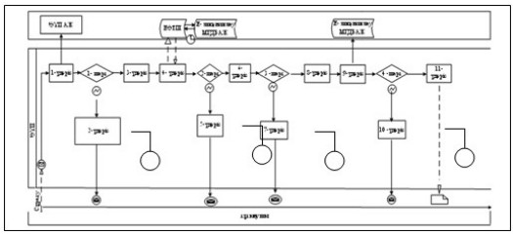

**ХҚКО АЖ арқылы электрондық мемлекеттік қызметті көрсету кезінде**  
**функционалдық іс-қимылдың № 2 диаграммасы**

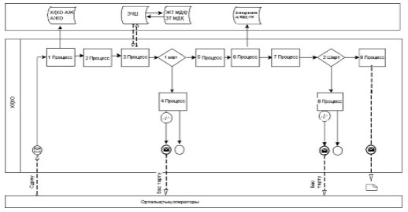

**Шартты белгілер:**

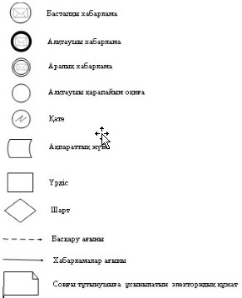

**ХҚКО-мен іс-қимыл тәртібін сипаттау**

ХҚКО-ға өтініш берген жағдайда

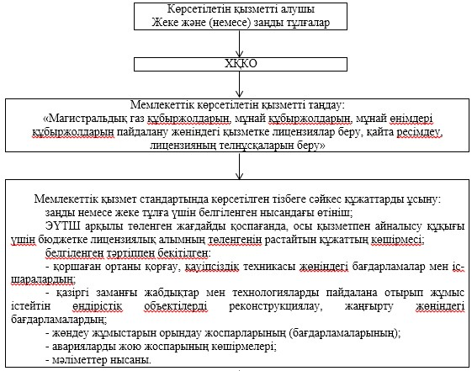  
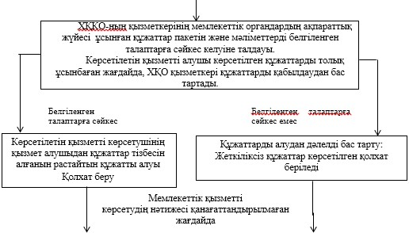  
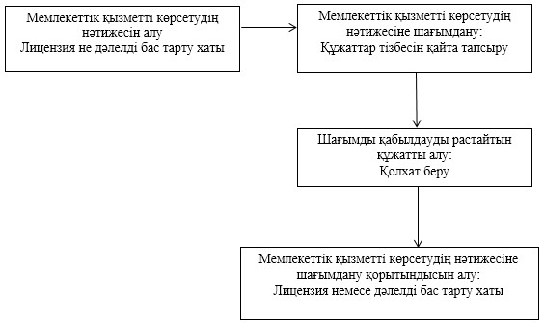

Қазақстан Республикасы          
Табиғи монополияларды реттеу      
агенттігінің 2014 жылғы 3 наурыздағы  
№ 51-НҚ бұйрығына           
2-қосымша

**«Энергиямен жабдықтау мақсатында электр энергиясын сатып алу**  
**жөніндегі қызметке лицензия беру, қайта ресімдеу, лицензияның**  
**телнұсқаларын беру» мемлекеттік көрсетілетін қызмет регламенті**

**1. Жалпы ережелер**

      1. Энергиямен жабдықтау мақсатында электр энергиясын сатып алу жөніндегі қызметке лицензия беру, қайта ресімдеу, лицензияның телнұсқаларын беру мемлекеттік көрсетілетін қызметін (бұдан әрі – мемлекеттік көрсетілетін қызмет) Қазақстан Республикасы Табиғи монополияларды реттеу агенттігінің облыстар, Астана және Алматы қалалары бойынша департаменттері (бұдан әрі – көрсетілетін қызметті беруші) Қазақстан Республикасы Үкіметінің 2014 жылғы 13 ақпандағы № 86 қаулысымен бекітілген «Энергиямен жабдықтау мақсатында электр энергиясын сатып алу жөніндегі қызметке лицензия беру, қайта ресімдеу, лицензияның телнұсқаларын беру» мемлекеттік көрсетілетін қызмет стандартына (бұдан әрі – Стандарт) сәйкес көрсетеді.  
      Өтініштерді қабылдау және мемлекеттік қызметті көрсету нәтижесін беру:  
      1) Қазақстан Республикасы Көлік және коммуникация министрлігі Мемлекеттiк қызметтердi автоматтандыруды бақылау және халыққа қызмет көрсету орталықтарының қызметiн үйлестiру комитетiнің «Халыққа қызмет көрсету орталығы» республикалық мемлекеттік кәсіпорнының (бұдан әрі – ХҚО) халыққа қызмет көрсету орталықтары;  
      2) www.e.gov.kz «электрондық үкімет» веб-порталы немесе www.elicence.kz «Е-лицензиялау» веб-порталы (бұдан әрі – портал) арқылы жүзеге асырылады.  
      2. Мемлекеттік қызметті көрсету нысаны: электрондық (ішінара автоматтандырылған) және (немесе) қағаз түрінде.  
      3. Мемлекеттік қызметті көрсету нәтижесі – лицензия, қайта ресімдеу, лицензияның телнұсқасы немесе «Лицензиялау туралы» 2007 жылғы 11 қаңтардағы Қазақстан Республикасы Заңының 45-бабының 1-тармағында көрсетілген жағдайларда және негіздер бойынша мемлекеттік қызметті көрсетуден бас тарту туралы электрондық нысандағы дәлелді жауап болып табылады.  
      Мемлекеттік қызметті көрсету нәтижесін ұсыну нысаны: электрондық.

**2. Мемлекеттік қызметті көрсету процесінде көрсетілетін қызмет**  
**берушінің құрылымдық бөлімшелерінің (қызметкерлерінің) іс-қимыл тәртібін сипаттау**

      4. Мемлекеттік қызметті көрсету Стандарттың 3-тармағына сәйкес көрсетілетін қызметті алушының өтініші немесе электрондық сұрау салуы негізінде жүзеге асырылады.  
      5. Мемлекеттік қызметті көрсету процесінің құрамына кіретін әрбір рәсімнің (іс-қимылдың) мазмұны, оның орындалу ұзақтығы:  
      1) көрсетілетін қызметті берушінің құрылымдық бөлімшесінің уәкілетті қызметкері мемлекеттік көрсетілетін қызметті алуға көрсетілетін қызметті алушыдан портал арқылы тікелей немесе «Е-лицензиялау» Мемлекеттік деректер қоры» ақпараттық жүйесіне (бұдан әрі – «Е-лицензиялау» МДҚ» АЖ) ХҚО арқылы түскен өтінішті тіркейді;  
      2) «Лицензиялау туралы» Қазақстан Республикасының Заңына сәйкес көрсетілетін қызметті берушінің құрылымдық бөлімшесінің уәкілетті қызметкерінің (қызметкерлерінің) ұсынылған құжаттардың толықтығын екі жұмыс күні ішінде қарауы;  
      3) көрсетілетін қызметті алушының ұсынылған құжаттары толық болған жағдайда, көрсетілетін қызметті берушінің құрылымдық бөлімшесінің уәкілетті қызметкерінің (қызметкерлерінің) сегіз жұмыс күні ішінде ұсынылған құжаттардың Біліктілік талаптарына сәйкестігін қарауы;  
      4) көрсетілетін қызметті алушы Біліктілік талаптарына сәйкес болған жағдайда, лицензияны беру немесе қайта ресімдеу туралы қорытындыны дайындау және көрсетілетін қызметті берушінің құрылымдық бөлімшесінің уәкілетті қызметкерлері (қызметкерлері) көрсетілетін қызметті берушінің бөлім басшысына екі жұмыс күні ішінде, көрсетілетін қызметті беруші басшысының орынбасарына екі жұмыс күні ішінде және көрсетілетін қызметті берушінің басшысына үш жұмыс күні ішінде қол қойдыруы;  
      5) лицензияны беру немесе қайта ресімдеу туралы қорытындыға қол қою процедурасы аяқталған соң, сол күні көрсетілетін қызметті берушінің құрылымдық бөлімшесінің уәкілетті қызметкерінің (қызметкерлерінің) «Е-лицензиялау» МДҚ» АЖ-да электрондық лицензияны қалыптастыруы;  
      6) көрсетілетін қызметті алушы Біліктілік талаптарына сәйкес келмеген жағдайда, лицензияны беруден дәлелді бас тарту хатын дайындау және көрсетілетін қызметті берушінің құрылымдық бөлімшесінің уәкілетті қызметкерінің (қызметкерлерінің) көрсетілетін қызметті берушінің бөлім басшысына екі жұмыс күні ішінде, көрсетілетін қызметті беруші басшысының орынбасарына екі жұмыс күні ішінде және көрсетілетін қызметті берушінің басшысына үш жұмыс күні ішінде қол қойдыруы;  
      7) лицензияны беруден дәлелді бас тарту хатына қол қою рәсімі аяқталған соң, сол күні көрсетілетін қызметті берушінің құрылымдық бөлімшесінің уәкілетті қызметкерінің (қызметкерлерінің) «Е-лицензиялау» МДҚ» АЖ-да лицензияны беруден дәлелді бас тарту хатын қалыптастыруы;  
      8) «Е-лицензиялау» МДҚ» АЖ-да электрондық лицензияны не лицензияны беруден дәлелді бас тарту хатын қалыптастыру аяқталғаннан кейін, сол күні көрсетілетін қызметті беруші басшысының электрондық цифрлық қолтаңбамен қол қоюы.

**3. Мемлекеттік қызметті көрсету процесінде көрсетілетін қызмет**  
**берушінің құрылымдық бөлімшелерінің (қызметкерлерінің) өзара**  
**іс-қимыл тәртібін сипаттау**

      6. Мемлекеттік қызметті көрсету процесіне қатысатын қызмет берушілердің, құрылымдық бөлімшелерінің (қызметкерлерінің) тізбесі:  
      1) мемлекеттік көрсетілетін қызметті алуға өтініштерді тіркеуге жауапты көрсетілетін қызметті берушінің құрылымдық бөлімшесінің уәкілетті қызметкері;  
      2) ұсынылған құжаттардың толықтығын тексеруге және Біліктілік талаптарына сәйкестігін қарауға жауапты көрсетілетін қызметті берушінің құрылымдық бөлімшесінің уәкілетті қызметкері (қызметкерлері);  
      3) көрсетілетін қызметті берушінің бөлім басшысы;  
      4) көрсетілетін қызметті беруші басшысының орынбасары;  
      5) көрсетілетін қызметті берушінің басшысы.

**4. Халыққа қызмет көрсету орталығымен және (немесе) өзге де**  
**көрсетілетін қызметті берушілермен өзара іс-қимыл тәртібін,**  
**сондай-ақ мемлекеттік қызметті көрсету процесінде ақпараттық**  
**жүйелерді пайдалану тәртібін сипаттау**

      7. Халыққа қызмет көрсету орталығымен және (немесе) өзге де көрсетілетін қызметті берушілермен өзара іс-қимыл тәртібінің, сондай-ақ мемлекеттік көрсетілетін қызметті көрсету процесінде ақпараттық жүйелерді пайдалану тәртібінің сипаты:  
      1) қабылдау жеделдетілген қызмет көрсетусіз «электрондық кезек» тәртібімен операциялық залда «кедергісіз қызмет көрсету» арқылы жүзеге асырылады, портал арқылы электрондық кезекті брондауға болады;  
      2) көрсетілетін қызметті алушының құжаттар топтамасын ХҚО-ға тапсыру үшін күтудің ең ұзақ уақыты – 15 минут;  
      3) ХҚО-дан көрсетілетін қызметті берушінің құрылымдық бөлімшесіне көрсетілетін қызметті алушының сұрауын жолдау мерзімі – құжаттарды қабылдағаннан кейін бірден;  
      4) ХҚО-да көрсетілетін қызметті алушыға қызмет көрсетудің рұқсат етілетін ең ұзақ уақыты – 15 минут.  
      ХҚО қажетті құжаттарды тапсырған кезде көрсетілетін қызметті алушыға:  
      сұрау салуды қабылдау нөмірі мен күні;  
      сұрау салынған мемлекеттік көрсетілетін қызметтің түрі;  
      қоса берілген құжаттардың саны мен атауы;  
      мемлекеттік көрсетілетін қызмет нәтижелерін беру күні (уақыты) және орны;  
      құжаттарды ресімдеуге арналған өтінішті қабылдаған қызметкердің тегі, аты, әкесінің аты (жеке басын куәландыратын құжатта болған кезде);  
      өтініш берушінің немесе оның уәкілетті өкілінің тегі, аты, әкесінің аты (жеке басын куәландыратын құжатта болған кезде) және олардың байланыс телефондары көрсетілген тиісті құжаттарды қабылдау туралы қолхат беріледі.  
      Мемлекеттік электрондық ақпараттық ресурстар болып табылатын жеке басын куәландыратын, заңды тұлға ретінде мемлекеттік тіркелуі туралы, дара кәсіпкер ретінде мемлекеттік тіркелуі туралы, лицензия туралы құжаттардың мәліметтерін көрсетілетін қызметті берушінің қызметкері мемлекеттік органдардың уәкілетті адамдарының ЭЦҚ-мен куәландырылған электрондық құжаттар нысанында тиісті мемлекеттік ақпараттық жүйелерден алады.  
      8. Көрсетілетін қызметті алушы (немесе сенімхат бойынша оның өкілі) ХҚО-ға немесе порталға жүгінген кезде мемлекеттік көрсетілетін қызметті көрсету үшін қажетті құжаттар тізбесі Стандарттың 9-тармағында көзделген:  
      9. ХҚО-да көрсетілетін қызметті алушыға дайын құжаттарды беруді ХҚО-ның қызметкері жеке куәлікті және (немесе) сенімхатты ұсынған жағдайда, қолхаттың негізінде бірден жүзеге асырады.  
      Егер көрсетілетін қызметті алушы көрсетілген мерзімде көрсетілетін қызмет нәтижесін алуға келмеген жағдайда, ХҚО оны бір ай бойы сақтауды қамтамасыз етеді, одан кейін оны көрсетілетін қызметті берушіге одан әрі сақтау үшін тапсырады.  
      Көрсетілетін қызметті алушы бір ай мерзім өткен соң дайын құжаттарды алуға ХҚО-ға жүгінген жағдайда, ХҚО бір жұмыс күні ішінде көрсетілетін қызметті берушіге сұрау салады. Көрсетілетін қызметті беруші бір жұмыс күні ішінде дайын құжаттарды ХҚО-ға жолдайды, одан кейін ХҚО дайын құжаттарды көрсетілетін қызметті алушыға береді.  
      10. Мемлекеттік қызметті көрсетуге тартылған графикалық нысандағы ақпараттық жүйелердің функционалдық өзара іс-қимыл диаграммасын қоса, «электрондық үкімет» веб-порталы (бұдан әрі – ЭҮП) арқылы мемлекеттік қызмет көрсету кезінде көрсетілетін қызмет беруші мен көрсетілетін қызмет алушының жүгіну және рәсімдерінің (іс-қимылдарының) реттілігі тәртібін сипаттау.  
      Көрсетілетін қызметті берушінің ЭҮП арқылы қадамдық іс-қимылдары мен шешімдері (қызметті көрсету кезіндегі функционалдық іс-қимылдардың № 1 диаграммасы) осы Регламенттің қосымшасында келтірілген:  
      1) көрсетілетін қызметті алушы өзінің ЭЦҚ тіркеу куәлігінің көмегімен ЭҮП-да тіркелуді жүзеге асырады, ол көрсетілетін қызметті алушы компьютерінің интернет-браузерінде сақталады (ЭҮП-да тіркелмеген көрсетілетін қызметті алушылар үшін жүзеге асырылады);  
      2) 1-процесс - көрсетілетін қызметті алушы компьютерінің интернет-браузеріне ЭЦҚ-ның тіркеу куәлігін қоса тіркеу, мемлекеттік көрсетілетін қызметті алу үшін ЭҮП-ға көрсетілетін қызметті алушының паролін енгізу процесі (авторизациялау процесі);  
      3) 1-шарт - логин (ЖСН/БСН) және пароль арқылы тіркелген көрсетілетін қызметті алушы туралы деректердің шынайылығын ЭҮП-да тексеру;  
      4) 2-процесс - көрсетілетін қызметті алушының деректерінде бұзушылықтар болуына байланысты ЭҮП-да авторизациялаудан бас тарту туралы хабарламаны қалыптастыру;  
      5) 3-процесс - көрсетілетін қызметті алушының осы Регламентте көрсетілген қызметті таңдауы, қызметті көрсету үшін сұрау салу нысанын экранға шығару (деректерді енгізу) және қажетті құжаттарды электрондық түрде сұрау салу нысанына тіркей отырып, көрсетілетін қызметті алушының нысанды оның құрылымы мен форматтық талаптарды ескере отырып толтыруы;  
      6) 4-процесс - ЭҮТШ-да қызметтерге ақы төлеу, одан кейін бұл ақпарат «Е-лицензиялау» МДБ АЖ-ға түседі;  
      7) 2-шарт - көрсетілген қызметтер үшін ақы төлеу фактісін «Е-лицензиялау» МДБ АЖ-да тексеру;  
      8) 5-процесс - «Е-лицензиялау» МДБ АЖ-да көрсетілген қызметтер үшін ақы төленбеуіне байланысты сұрау салынған қызметтен бас тарту туралы хабарламаны қалыптастыру;  
      9) 6-процесс - көрсетілетін қызметті алушының сұрауды куәландыру (қол қою) үшін ЭЦҚ-ның тіркеу куәлігін таңдауы;  
      10) 3-шарт - ЭҮП-да ЭЦҚ-ның тіркеу куәлігінің қолданыс мерзімін және кері қайтарылған (күші жойылған) тіркеу куәліктерінің ішінде болмауын, сондай-ақ сұрау салуда көрсетілген ЖСН/БСН және ЭЦҚ-ның тіркеу куәлігінде көрсетілген ЖСН/БСН арасындағы сәйкестендіру деректерінің сәйкес келуін тексеру;  
      11) 7-процесс - көрсетілетін қызметті алушы ЭЦҚ-ның дұрыстығы расталмауына байланысты сұрау салынған қызметті көрсетуден бас тарту туралы хабарламаны қалыптастыру;  
      12) 8-процесс - қызметті көрсетуге сұрау салудың толтырылған нысанын (енгізілген деректерді) көрсетілетін қызметті алушының ЭЦҚ арқылы растауы (қол қоюы);  
      13) 9-процесс - «Е-лицензиялау» МДБ АЖ-да электрондық құжатты (көрсетілетін қызметті алушының сұрау салуын) тіркеу және сұрауды «Е-лицензиялау» МДБ АЖ-да өңдеу;  
      14) 4-шарт – көрсетілетін қызметті берушінің лицензия беру үшін көрсетілетін қызметті алушының біліктілік талаптарына және негіздерге сәйкес келуін тексеруі;  
      15) 10-процесс - «Е-лицензиялау» МДБ АЖ-да көрсетілетін қызметті алушының деректерінде бұзушылықтардың болуына байланысты сұрау салынып отырған қызметті көрсетуден бас тарту туралы хабарламаны қалыптастыру;  
      16) 11-процесс - көрсетілетін қызметті алушының ЭҮП-да қалыптасқан қызмет нәтижесін (электрондық лицензияны) алуы. Электрондық құжат көрсетілетін қызметті берушінің уәкілетті тұлғасының ЭЦҚ-сын пайдалана отырып қалыптастырылады.  
      11. Мемлекеттік қызметті көрсету процесінде рәсімдердің (іс-қимылдардың) реттілігін, мемлекеттік қызметті берушінің құрылымдық бөлімшелерінің (қызметкерлерінің) өзара іс-қимылдарын, сонымен қатар ХҚО-мен өзара іс-қимыл тәртібін оның ішінде графикалық және схемалық түрдегі сипаты осы Регламенттің қосымшасында келтірілген.  
      Қызметті көрсету кезіндегі функционалдық іс-қимылдар ХҚО арқылы (№ 2 диаграммасы) ХҚО операторының қадамдық іс-қимылдары мен шешімдері осы Регламенттің қосымшасында келтірілген.  
      1) 1-процесс - ХҚО операторының қызметті көрсету үшін ХҚО ақпараттық жүйесінің автаматтандырылған жұмыс орнында (бұдан әрі – АЖ АЖО) логин мен парольді енгізуі (авторизациялау процесі);  
      2) 2-процесс – осы Регламентте көрсетілетін қызметті ХҚО операторының таңдауы, қызметті көрсету үшін экранға сұраныс нысанын шығару және ХҚО операторының көрсетілетін қызметті алушының деректерін енгізуі;  
      3) 3-процесс - көрсетілетін қызметті алушының деректері туралы ЭҮШ арқылы Жеке тұлғалардың мемлекеттік деректер қорында (бұдан әрі – ЖТ МДҚ)/ Заңды тұлғалардың мемлекеттік деректер қорында (бұдан әрі – ЗТ МДҚ) сұрау жолдау;  
      4) 1-шарт - көрсетілетін қызметті алушы деректерінің ЖТ МДҚ/ЗТ МДҚ-да болуын тексеру;  
      5) 4-процесс - көрсетілетін қызметті алушы деректерінің ЖТ МДҚ/ЗТ МДҚ-да болмауына байланысты, деректерді алу мүмкіндігінің жоқтығы туралы хабарламаны қалыптастыру;  
      6) 5-процесс - ХҚО операторының сұрау салу нысанын қағаз нысанында құжаттардың бар болуы туралы белгі қою бөлігінде толтыруы және көрсетілетін қызметті алушы ұсынған құжаттарды сканерлеуі, оларды сұрау салу нысанына тіркеуі және қызмет ұсынуға арналған сұрау салудың, толтырылған нысанын (енгізілген деректерді) ЭЦҚ арқылы куәландыру;  
      7) 6-процесс – ХҚО операторының ЭЦК-мен куәландырылған (қол қойылған) электрондық құжатты (көрсетілетін қызметті алушының сұрау салуын) ЭҮШ арқылы «Е-лицензиялау» МДҚ АҚ-ға жолдауы;  
      8) 7-процесс - электрондық құжатты «Е-лицензиялау» МДҚ АҚ-да тіркеу;  
      9) 2-шарт – көрсетілетін қызметті берушінің көрсетілетін қызметті алушы қоса берген құжаттарының Стандартта көрсетілгендерге және қызметті көрсету негіздеріне сәйкестігін тексеруі (өңдеуі);  
      10) 8-процесс - «Е-лицензиялау» МДҚ АЖ-да көрсетілетін қызметті алушының құжаттарында бұзушылықтардың орын алуына байланысты, сұратылып отырған қызметті көрсетуден бас тарту туралы хабарламаны қалыптастыру;  
      11) 9-процесс – көрсетілетін қызметті алушының ХҚО операторы арқылы қызметтің нәтижесін алуы.

«Энергиямен жабдықтау мақсатында      
электр энергиясын сатып алу жөніндегі   
қызметке лицензия беру, қайта ресімдеу,  
лицензияның телнұсқаларын беру»     
мемлекеттік көрсетілетін қызмет     
регламентіне қосымша

**Көрсетілетін қызметті беруші арқылы қадамдық іс-қимылдар мен**  
**шешімдер ЭҮП арқылы электрондық мемлекеттік көрсетілетін**  
**қызметті көрсету кезіндегі функционалдық іс-қимылдың № 1**  
**диаграммасы**

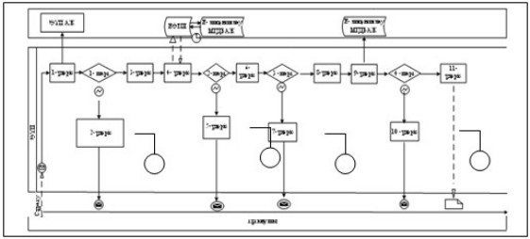

**ХҚКО АЖ арқылы электрондық мемлекеттік қызметті көрсету кезінде**  
**функционалдық іс-қимылдың № 2 диаграммасы**

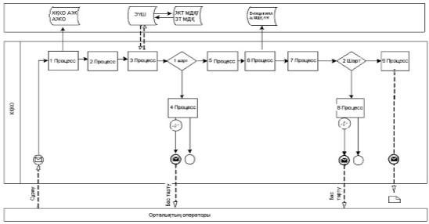

**Шартты белгілер:**

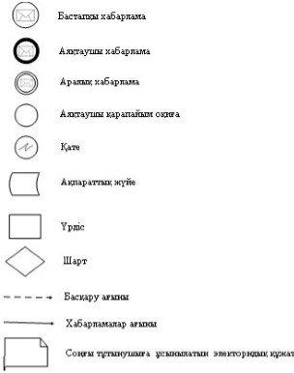

**ХҚКО-мен іс-қимыл тәртібін сипаттау**

ХҚКО-ға өтініш берген жағдайда

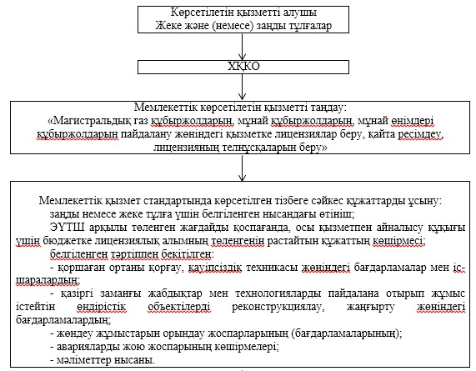  
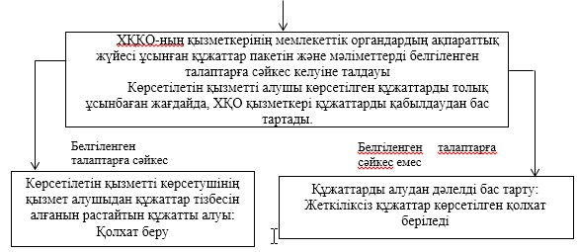  
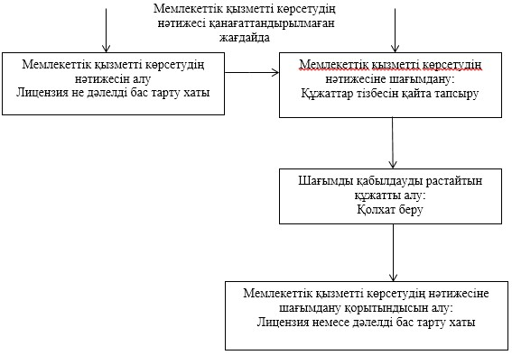

© 2012. Қазақстан Республикасы Әділет министрлігінің «Қазақстан Республикасының Заңнама және құқықтық ақпарат институты» ШЖҚ РМК